едеральное агентство связи

Ордена трудового Красного Знамени федеральное государственное бюджетное

образовательное учреждение высшего образования

«Московский технический университет связи и информатики»

Кафедра Математической кибернетики и информационных технологий

Отчет по лабораторной работе № 1

по дисциплине «Введение в профессию»

Выполнил(а): студентка группы БВТ1905

Семко Елена Константиновна

Проверил: _________________

Москва, 2019

## Цель работы:

Изучение и проведение операций над матрицами, генерация матриц нужных видов, применение простых функций для обработки данных в матрице.

## Индивидуальное задание:

Порядок выполнения работы:

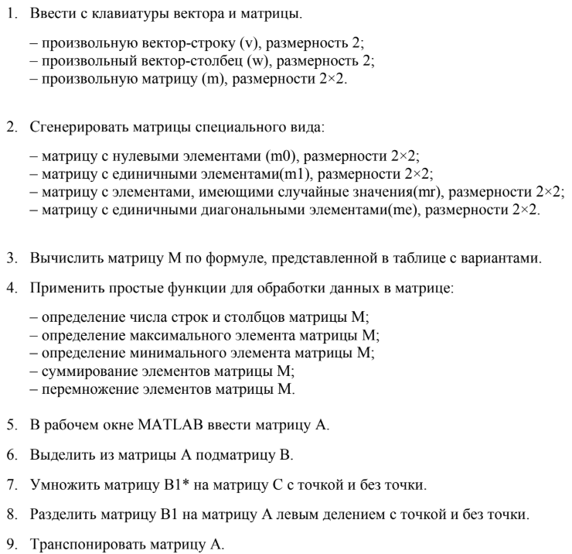

Индивидуальная формула для задания (Вариант 1):



Значения заданных матриц:

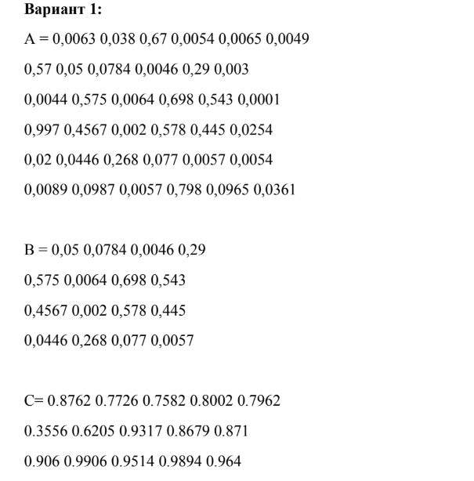

## Исходный код программы:

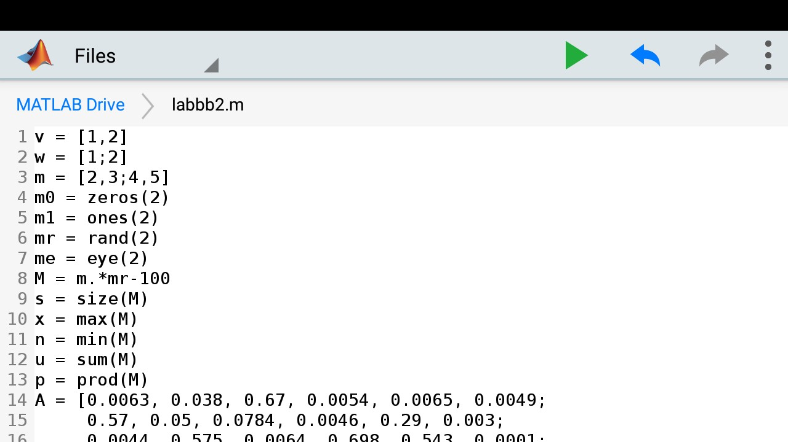

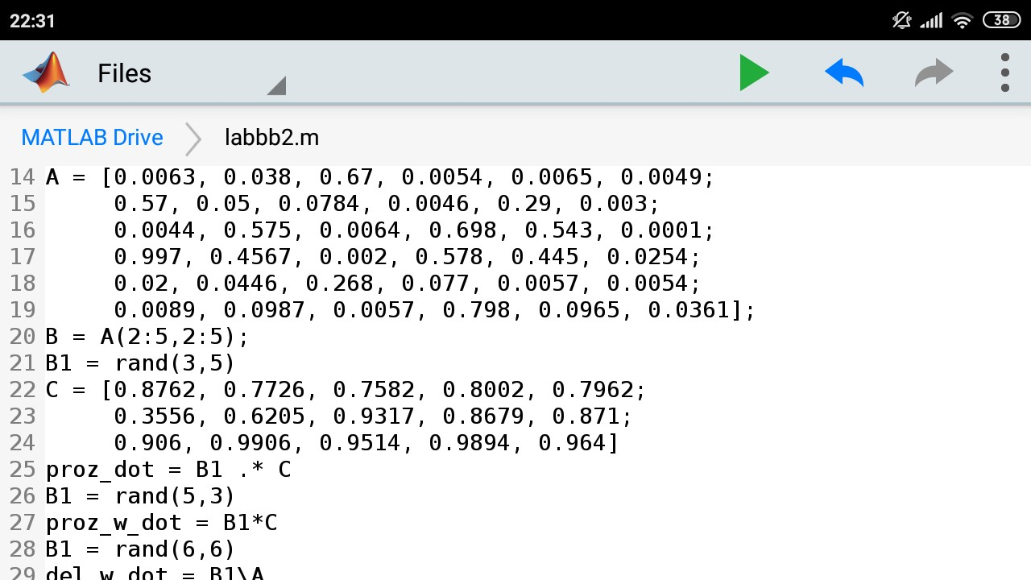

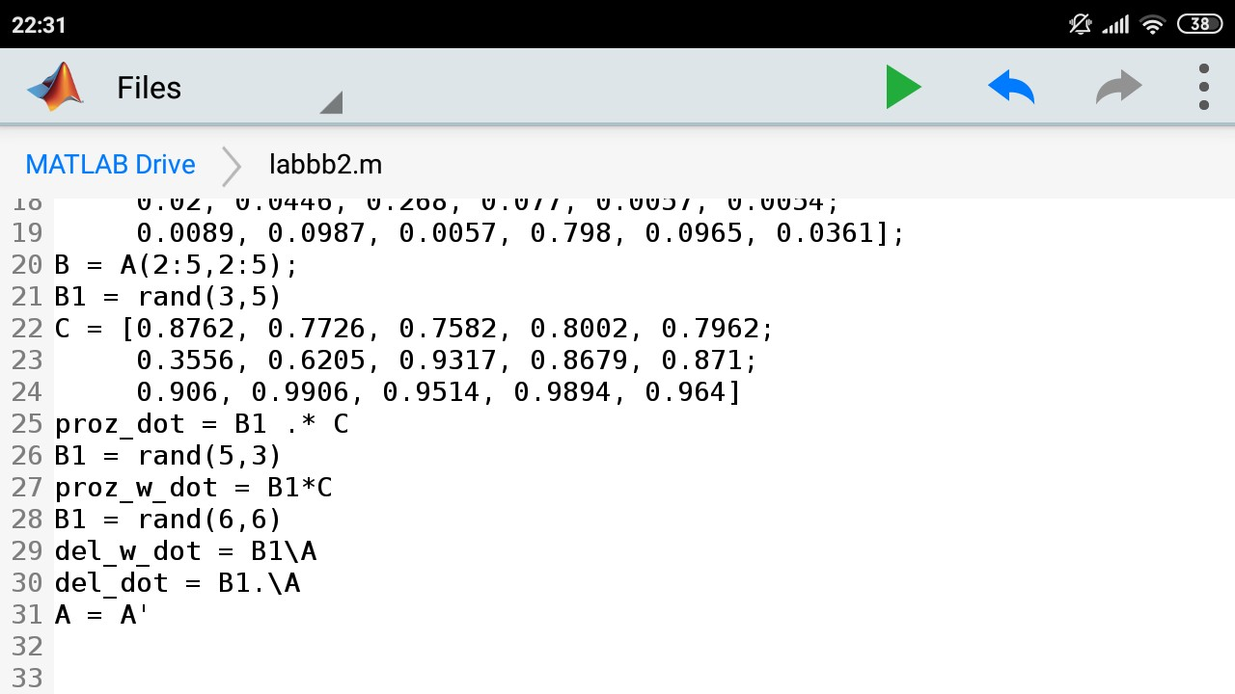

## Выведенные результаты:

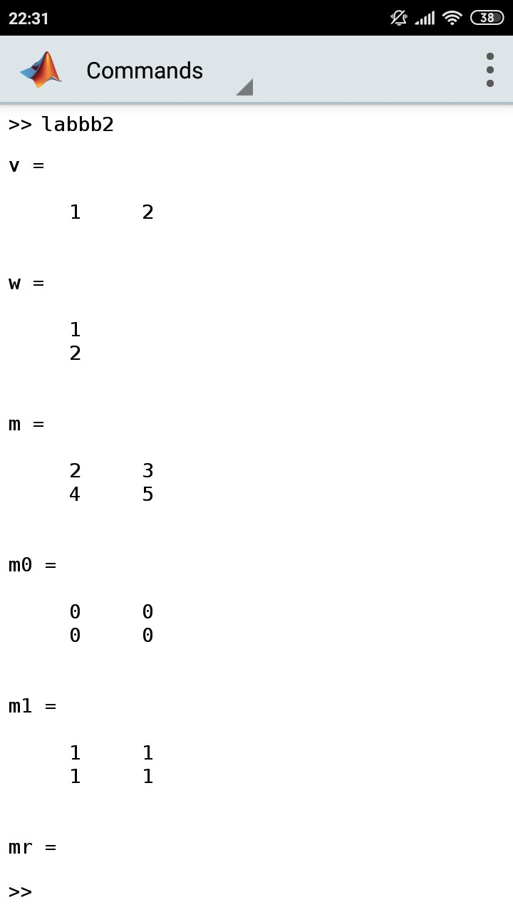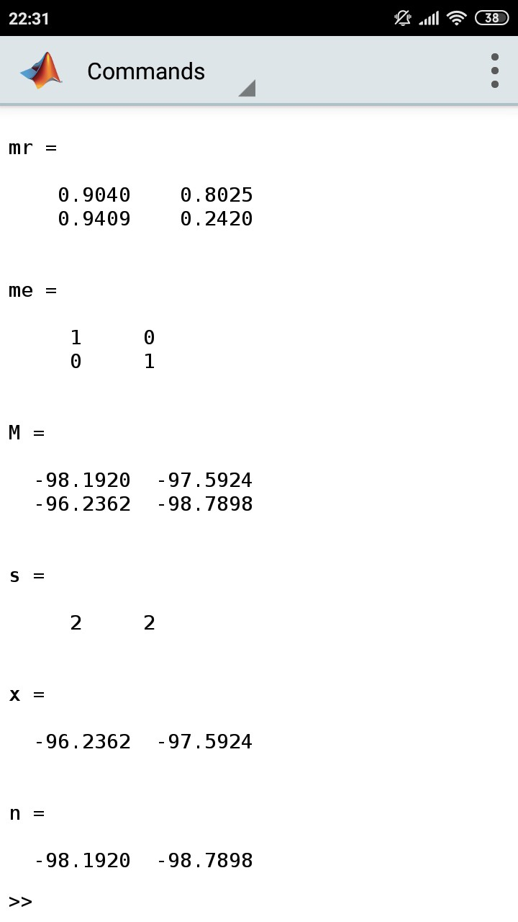

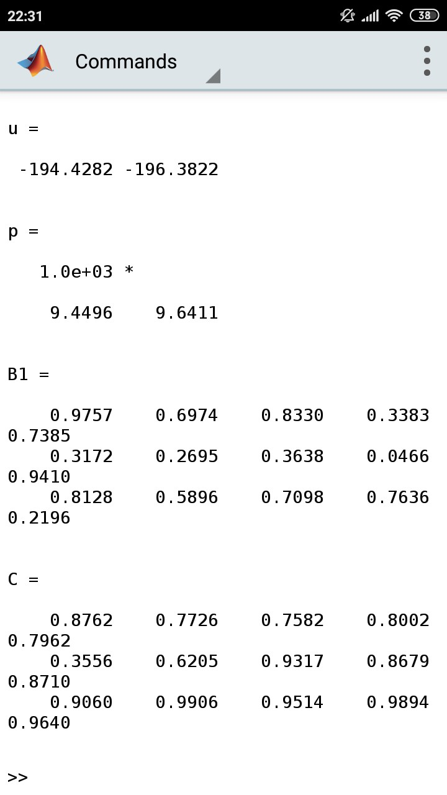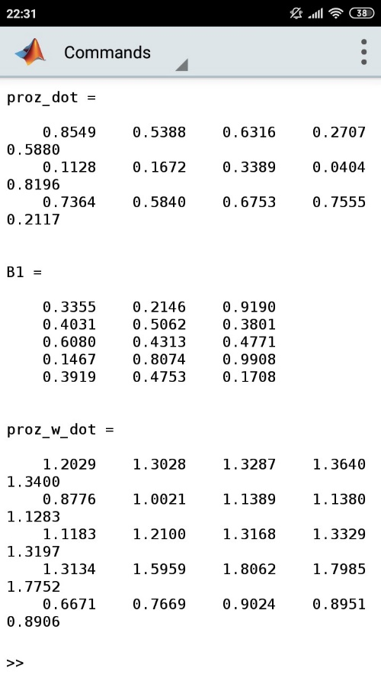

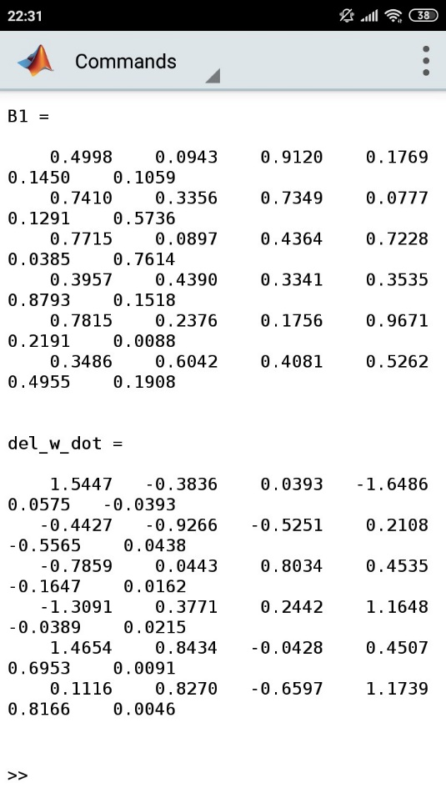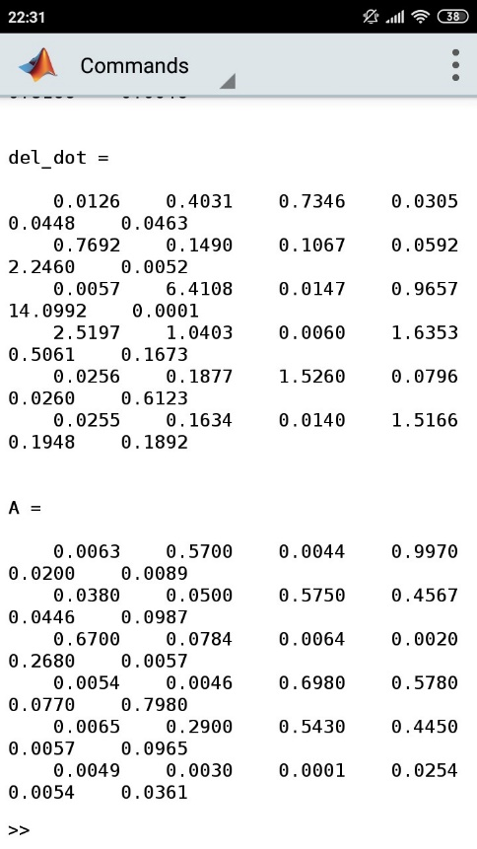

## Заключение:

В данной лабораторной работе я изучила как генерировать матрицы разных видов, научилась проводить простые операции над матрицами и применять функции для изменения данных матрицы.